https://elpais.com/internacional/2015/11/26/actualidad/1448493542_588208.html

Las cholitas luchadoras

Trabajadoras y madres bolivianas suben al ring para reivindicar su posición en la sociedad
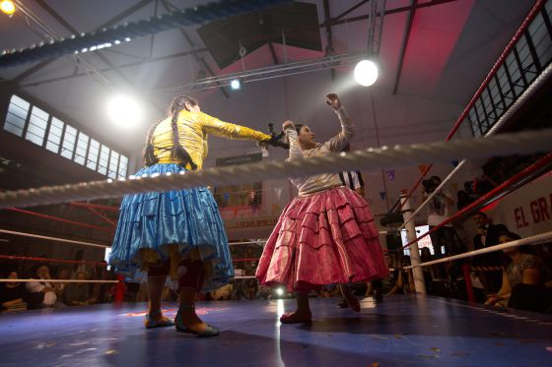Ver fotogaleríaLas cholitas luchadoras en un espectáculo en Madrid. JULIÁN ROJAS
El cachascán, del inglés catch-as-catch-can (agarra lo que puedas) es en Bolivia, Perú y otros países americanos el nombre de un deporte que combina disciplinas de combate y artes escénicas. Es el equivalente a la lucha libre y su práctica ha dado un giro en Bolivia desde hace 12 años. Las cholitas son mujeres mestizas que trabajan y son madres a tiempo completo. Los fines de semana se convierten en guerreras y suben al ring por su pasión por este espectáculo, para enfrentarse a los estereotipos y reivindicar su posición como mujer en la sociedad.
Con los años su popularidad las ha llevado a figurar en distintas campañas publicitarias. Tal es el caso del más reciente spot comercial de la empresa Campofrío, que hizo famosas en España a Jenny Mamani y Leonor Córdova, conocidas como Martha la Alteña y Ángela la simpática. El spot contrapone en clave de humor la lucha de las cholitas con los enfrentamientos por coger la última loncha.
La campaña fue rodada en Bolivia y no estuvo libre de polémica en España. Recibió reacciones mixtas a través de las redes sociales. Algunas personas quedaron “encantadas” y otros la consideraron “denigrante”. Jaime Lobera, director de marketing y ventas de Campofrío, aclara que en ningún momento se buscó imprimir ese tono a la publicidad. “Nos pareció una manera creativa y muy bonita de reivindicar el papel de la mujer y hacer un pequeño homenaje a su lucha, apelando a una metáfora humorística”, precisó.
Las cholitas consideran que a través de la lucha libre han aportado “un granito de arena” a la reivindicación femenina
La organización del festival de cine El Ojo de Iberoamérica también apostó por la historia de estas mujeres como imagen promocional de su evento. La protagonista es ChinChin, la cholita luchadora. Curiosamente, Mamani repite el rol de protagonista. El director de este evento, Santiago Keller, aprecia el valor de las cachascanistas. Cree que llevan en su ADN una historia de resistencia de siglos, que hoy empieza a ser percibida y que puede aportar a la cultura global. La sinopsis de la campaña cuenta la historia de ChinChin. Es un relato de superación, que muestra cómo destacándose en un lugar y con una mirada original se puede sobresalir en el mundo.
Más de un autor clama ser el inventor de esta variante del cachascán. Mamani afirma que los inicios de las cholitas luchadoras se dieron paralelamente a la denominada Guerra del Gas, el nombre dado a los conflictos desde septiembre a octubre de 2003 en La Paz, relacionados con la exportación de gas natural de Bolivia a EE UU y México por Chile. Ante la tensión social por los problemas de ese país, el Gitano —un luchador y promotor local—, buscó un “detonante” para recuperar la atención de los alteños, y de ese modo se empezó a entrenar a mujeres con pollera (falda tradicional), recuerda Martha la Alteña.
Mamani tiene la lucha libre en la sangre. Su padre, su hermano y su hermana también se subieron a un ring. Sin embargo, revela que uno de los mayores impulsos que la llevó a convertirse en una luchadora fueron los abusos físicos de su exesposo. Admite que esos momentos la volvieron más fuerte y por eso está donde está.

